Toimintakertomus 2022
Hyvinvointipalvelut

Iin kirjasto



1. Yleistä vuodesta 2022

Iin kirjastoa kuvaa viime vuoden osalta saavutettavuuden huikea lisääntyminen. Omatoimikirjastojen aukioloajat mahdollistivat kirjastokäynnit vuoden jokaisena päivänä aamukahdeksasta iltayhdeksään. Kiertävä kirjasto tavoitti oppilaat kaikilla kyläkouluilla ja kirjakassipalvelu sekä etäsatutuokiot toivat tarinat jokaiseen päiväkotiin. Ikäihmiset saivat kirjastopalvelua kotiin ja kehitysvammaisille asiakkaille polkaistiin käyntiin Kirjastokerho. Viime vuotta leimaa myös laina- ja kävijämäärän nousu. Kokonaislainaus nousi 7,6 prosenttia ja kirjalainaus kymmenen prosenttia. Kävijämäärät nousivat 20%. Lisäksi kirjasto tarjoaa eKirjaston kautta 10 tietokantaa kuntalaisten käyttöön. Suosituimpia e-aineistoja ovat e-äänikirjat ja etäkäyttöiset aikakauslehdet.

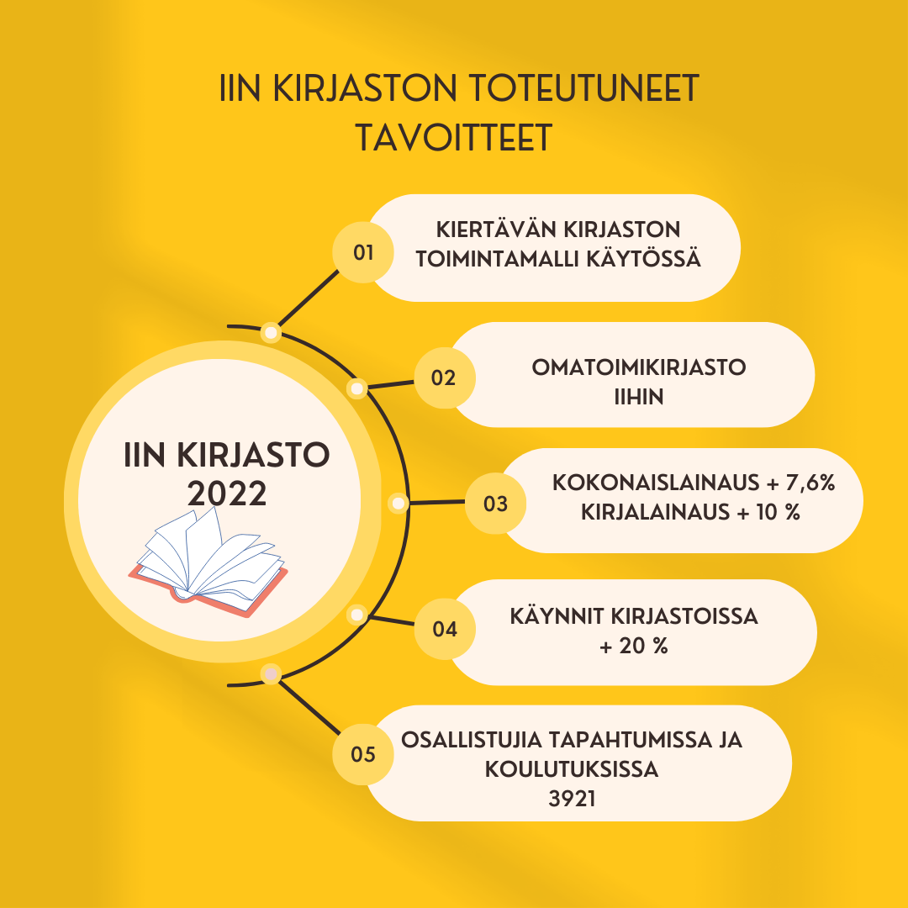
Lukutaidon hiipumisesta uutisoidaan lähes päivittäin. Kirjaston rooli lukutaidon edistämisessä kasvaa ja olemme koulujen ja varhaiskasvatuksen tärkeä yhteistyökumppani. Kirjasto tuo eri ikäisille asiakasryhmille tietoa ja tarinoita, opastaa tiedonhaussa ja antaa mediakasvatusta ja digitukea. Kohtaamme asiakkaan kirjastoissa ja olemme usein tärkeä ihmiskontakti arjessa. Kirjastot julkisena tilana ovat asiakkaille matalan kynnyksen paikkoja ja riittävät palveluajat ja osaava henkilökunta edistävät kuntalaisten hyvinvointia. Vuosittain kirjasto tarjoaa myös paikkoja TET-harjoitteluun, kuntouttavaan työtoimintaan, yrittäjyyskurssilaisille ja työllistämistuella palkatuille. Kirjasto tekee myös yhteistyötä yhdistysten kanssa erilaisissa tapahtumissa ja esimerkiksi ikäihmisten kirjaston kotipalvelussa. Kirjastotyön monipuolisuus vaatii henkilökunnalta paljon, mutta tuottaa kuntalaisille osallisuutta ja vaikutusmahdollisuuksia.

2. Iin kirjaston toiminta vuonna 2022

Iin pääkirjastossa otettiin käyttöön omatoimikirjasto 7.3.2022. Samaan aikaan tuli voimaan aukioloaikamuutos kirjastojen palveluaikoihin. Iin pääkirjaston lauantaiaukioloista luovuttiin ja perjantai-illan aukioloa lyhennettiin. Kesäajan palveluaikaa supistettiin molemmissa kirjastoissa. Aukioloaikojen muutos mahdollistaa hakeutuvien kirjastopalvelujen kehittämisen. Kiertävä kirjasto ja ikäihmisten kotipalvelu vaativat enemmän henkilöstöresursseja kirjastoauto Akselin lakkauttamisen myötä. Omatoimikirjasto korvaa osittain palveluaikaa, mutta ei palvele kaikkia asiakasryhmiä. Lapsiasiakkaat, erityisryhmät ja monet ikäihmiset tarvitsevat edelleen kirjaston palveluaikoja.

* kiertävän kirjaston tunnit/kävijät eivät sisälly yhteensä -tilastoon (valtakunnallinen tilasto-ohje). Omatoimikirjaston sisäänkirjautumiset (kirjautuneet asiakkaat) sisältyvät kävijöihin.

Omatoimikirjasto on otettu Iin pääkirjastossa hyvin vastaan. Lauantain ja sunnuntain omatoimikirjautumisten määrä on jo ylittänyt vanhan lauantaiaukioloajan kävijämäärän. Asiakkaat voivat käyttää omatoimikirjastoa vuoden jokaisena päivänä aamukahdeksasta iltayhdeksään. Palaute omatoimikirjastosta on ollut pääsääntöisesti positiivista.

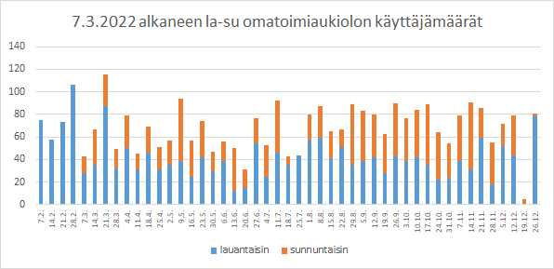

Kiertävän kirjaston toimintamallin kehittämistä on kuvattu kappaleessa 4. Kiertävän kirjaston menestyksen myötä tarjosimme myös Haminan, Valtarin ja Kuivaniemen kouluille pop up -kirjastoja. Kirjasto jalkautuu sinne missä asiakkaat ovat ja se on osoittautunut hyväksi tavaksi toimia. Tapahtumia riitti kirjaston vuodessa muutenkin. Demokratiahanke järjesti Vieraslaji-illan, Rakas koti Iissä -seminaarin ja Tulevaisuuden kirkonranta -tapahtuman. Lisää on tulossa vuoden 2023 aikana. Ikäihmisten kotipalvelua on kehitetty ja uusia asiakkaita on saatu. Lastenkirjastotyö on tärkeä osa kirjaston toimintaa. Lasten- ja nuortenkirjallisuuden osuus kirjalainoista on 62%. Kirjastopolku on Iin kirjaston ja Iin koulujen yhteistyösuunnitelma ja osa kunnan opetussuunnitelmaa. Lapsille opetetaan kirjastonkäyttöä, tiedonhankintaa, vinkataan kirjoja ja järjestetään satutuokioita.

3. Talous ja tärkeimmät tunnusluvut

Talouden osalta Iin kirjasto on toteuttanut Talousarviossa 2022 asetetut tavoitteet. Kirjaston on myös osaltaan toteuttanut talouden tasapainottamisohjelmaa. Kirjastoauto Akselin tilalle kehitetty Kiertävän kirjaston toimintamalli ja muut hakeutuvat kirjastopalvelut (kirjaston kotipalvelu, pop up -kirjastot) säästävät rahaa, mutta kehittävät toimintaa vastaamaan tulevaisuuden kirjastopalveluja. Kirjastoauto Akselin kustannukset vuositasolla ovat olleet 65 000€. Kiertävän kirjaston kustannukset ovat n. 20 000€. Säästöä vuodelle 2022 syntyi 45 000€. Hankkeet ovat toteutuneet suunnitellusti ja taloudellisesti. Kirjasto- ja kulttuurijohtaja toimi neljä kuukautta hyvinvointijohtajana rekrytointiprosessin ajan. Kokopäiväistä sijaista ei palkattu kirjastolle. Tehtävien delegoinnilla selvittiin haastavasta ja työntäyteisestä syksystä. Kustannusten nousu näkyy kirjastonkin talousarviossa. Palkat ovat nousseet, samoin kirjastoaineiston hinnat.

4. Avustukset ja hankkeet

4.1 Kierrän kaarran kirjaston kylille – kiertävän kirjaston toimintamalli (2021-2022)

Kierrän kaarran kirjaston kylille –hankkeen tavoitteena oli luoda yhdenvertaiset, saavutettavat ja laadukkaat kirjastopalvelut kaikille iiläisille lapsille ja nuorille kirjastoauto Akselin toiminnan lakkauttamisen jälkeen. Toisena tavoitteena oli kehittää kirjaston toimintaprosesseja ja innostaa henkilökuntaa luomaan uusia tapoja tehdä kirjastotyötä. Hankkeen kustannusarvio oli 33 000€, josta valtionavustuksen osuus 26 000€. Hankkeen aikana suunniteltiin Kiertävän kirjaston eli KiKin toimintamalli: aikataulu, kokoelman sisältö, logistiikka, KiKin ja kirjastopolun yhdistäminen toisiinsa sekä KiKin toimintamallin testaaminen ja kehittäminen yhteistyössä koulujen ja päiväkotien kanssa. Henkilökunnalle suunnatuissa työpajoissa mallinnettiin kirjaston toimintaprosesseja ja mietittiin tapoja kehittää kirjaston henkilökunnan tehtävänkuvia.

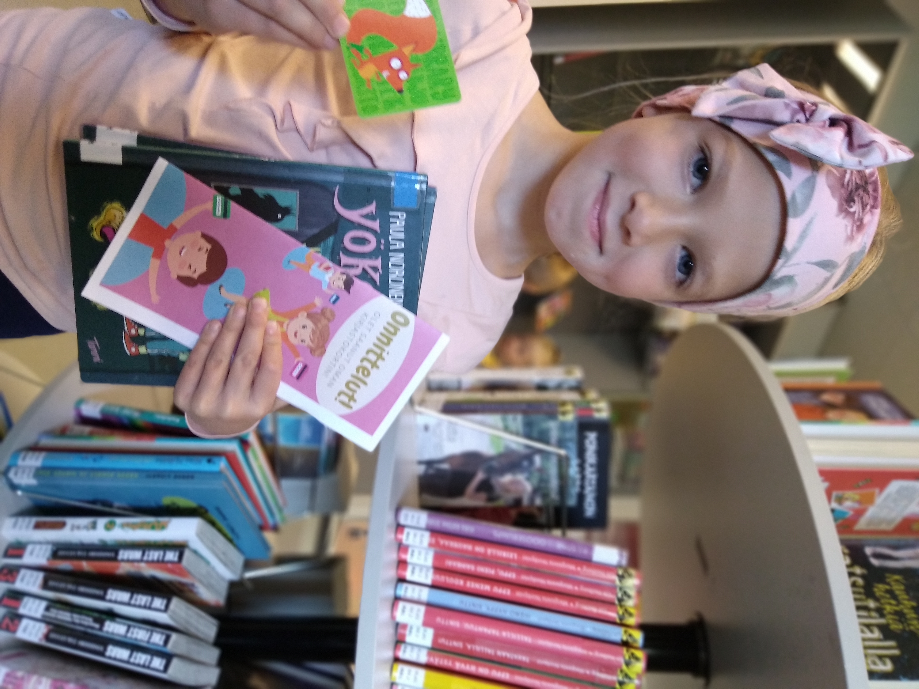
Hankkeen tuloksena Iin kiertävästä kirjastosta on tullut pysyvä osa Iin kirjaston toimintaa. Kiertävä kirjasto palvelee erityisesti kouluja ja varhaiskasvatusyksiköitä, joista matkaa kirjastoon on yli 1,5km. Kiertävä kirjasto käy kouluilla kerran kuukaudessa. KiKi tuo kouluun kirjastopalvelun – ei pelkästään kirjoja. Luokan kirjastovuoron aikana oppilaat voivat palauttaa, lainata, varata kirjoja ja kysellä lukuvinkkejä. Tärkeänä apuna ovat lukuagentit. Jokaisella koululla 2-4 oppilasta toimivat lukuagentteina ja auttavat KiKissä. Lukuagentin tärkein tehtävä on antaa lukuvinkkejä muille oppilaille. Lisäksi keskeisenä osana KiKin toimintaan kuuluu Kirjastopolun mukaista koulujen ja kirjastojen välistä yhteistyötä eli kirjavinkkausta sekä kirjastonkäytön ja tiedonhaun opetusta.

Varhaiskasvatukselle hankkeessa kehitettiin kirjakassipalvelu. Päiväkodit voivat tilata aineistoa lomakkeella ja kirjakassit toimitetaan yksiköihin 4 kertaa vuodessa. Lisäksi kirjasto tarjoaa kaikille varhaiskasvatusyksiköille etäsatutuokioita sijainnista riippumatta. Hankkeen aikana kirjastolle perustettiin vakinainen 50% kirjastosihteerin tehtävä. Tämä mahdollistaa toiminnan jatkumisen myös hankkeen jälkeen.

Kiertävä kirjasto on otettu kaikilla kouluilla innostuneesti vastaan ja kiertävää kirjastoa käytetään ahkerasti. Opettajilta saatu palaute on yksiselitteinen: kiertävä kirjasto on kouluille parempi palvelu kuin kirjastoauto, ja oppilaiden lukuinnostus on kasvanut. Myös vanhemmilta saatu palaute on ollut positiivista; kiertävä kirjasto on lisännyt lasten lukuinnostusta ja myös ”tavallisen” kirjaston käyttöä. Kiertävästä kirjastosta ollaan kiinnostuttu myös muualla: toimintamallia esiteltiin marraskuussa valtakunnallisessa Lukulystit -tapahtumassa Tampereella ja joulukuussa Oulussa Kainuun ja Pohjois-Pohjanmaan lasten- ja nuortenkirjastotyöntekijöiden koulutuspäivillä.

4.2. Polkuja hyvinvointiin – kirjasto sekä sosiaali- ja terveyspalvelut Pudasjärvellä ja Iissä (2020-2022)

Iin kirjasto oli mukana Pudasjärven kaupunginkirjaston hallinnoimassa Polkuja hyvinvointiin -hankkeessa. Hankkeen tavoitteena oli kehittää kirjastopalveluja erityisryhmiä paremmin palveleviksi, lisätä kirjaston sekä sosiaali- ja terveyspalveluiden yhteistoimintaa ja lisätä kirjaston palveluiden näkyvyyttä erityisryhmille. Keskeinen tavoite oli, että uudet toimintamallit vakiintuisivat osaksi toimijoiden palveluja ja normaalia perustoimintaa. Hankkeeseen saatiin valtionavustusta 14 000€. Yhteensä hankkeen kustannusarvio oli 17 500€. Iin osuus hankkeesta oli puolet eli n. 8750€.

Iissä kohderyhmänä olivat kehitysvammaiset ja erityisesti asiakkaat Iin työhönvalmennuskeskuksesta, Iin päivätoimintakeskuksesta ja Kuivaniemen toimintakeskuksesta. Kohderyhmille järjestettiin hankkeen aikana yhteensä 11 taidelähtöistä työpajaa, joiden vetäjänä toimi Ulla Autio Muotoilutoimisto Aihiomosta. Työpajojen tavoitteena oli tutkia, miten kirjastossa voitaisiin edistää sosiaalista ja psyykkistä esteettömyyttä. Hankkeen tavoitteena oli taidelähtöisin menetelmin pohtia näitä kysymyksiä yhdessä asiakkaiden kanssa sekä tehdä kirjaston palveluita tutuiksi projektiin osallistuville.

Hankkeen tuloksena saimme arvokasta tietoa asiakasryhmän toiveista ja ajatuksista kirjastopalveluihin liittyen. Kirjastoon toivottiin päästävän avustajan tai ryhmän kanssa useammin. Tilojen esteettömyys ja henkilökunnan apu palvelujen käyttämisessä on asiakasryhmälle tärkeää. Hanke huipentui Kirjastokerhon kesäjuhlaan Huilingin lavalla. Asiakkaat itse suunnittelivat juhlan. Juhlassa esiintyi Il Presidente -bändi ja jalalla pistettiin koreasti ja seurakuntatalolla syötiin pizzaa. Hankkeen jälkeen Kirjastokerho on kokoontunut säännöllisesti sekä Iissä että Kuivaniemellä.

